3月9日作业（2.2）

说明：除在线作业，其余作业完成后提交至邮箱：**hwk_web@126.com**

1. 进入“Web编程技术网络教学平台”（study.jnu.edu.cn）的“在线练习（2021春）”栏目，完成 “Lecture 2”。
2. （**选作**）下列C#代码是否合法？说明原因。若有错，试改正，并给出运行结果。

namespace pro

class Program

{

static void Main()

{

Const int lettersInEnglishAlphateb=26

system.console.WriteLine("There are {0} letters in

the English alphabet.", lettersInEnglishAlphateb)

}

}

不合法

改正结果：

using System;

namespace WebHomework

{

class Program

{

static void Main(string[] args)

{

Console.WriteLine("Hello World!");

int lettersInEnglishAlphateb = 26;

Console.WriteLine("There are {0} letters inthe English alphabet.", lettersInEnglishAlphateb);

}

}

}

运行结果：

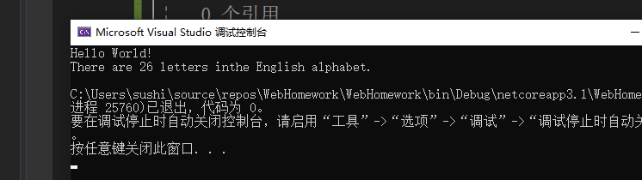

1. 在C#中，什么是事件？什么是发行者？什么是订阅者？

事件是任何外部刺激。

发送或引发事件的类称为“发行者”

接收或处理事件的类称为“订阅者”。

发行者决定在什么情况下引发事件，而订阅者决定执行何种操作来响应该事件。

1. .NET Framework 的EventArgs类有何用途？

它包含事件发起者调用事件处理方法时传入的全部数据。

1. **实训题1**：学习System.Console类的输入、输出功能，并练习使用属性。要求如下：
   1. 在VisualStudio中创建一个用C#编写的控制台应用程序项目，**至少应定义三个属性**，分别表示学号、专业、入学日期。当用户从键盘输入这三个信息并按回车键后，可将其输出到屏幕显示。**说明**：必须要用到属性的概念。
   2. **作业提交**：给出完整源代码（cs类文件）及运行结果截图。

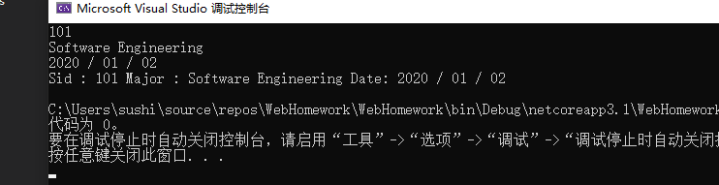

代码文件在附件，代码文本在附录。

1. **实训题2**：**练习使用委托和事件**。在VisualStudio中创建一个用C#编写的控制台应用程序项目，利用键盘的特定输入触发并处理事件。
   1. **功能**：从键盘任意输入一个字符或数字，若符合事先规定的输入（如a或b），则调用相应的事件处理程序，显示相关的信息（例如：“输入正确”）。若不符合规定的输入，则输出“没有事件被触发”。
   2. **要求**：至少定义两个事件，分别用不同的键盘输入值触发（即，每个键盘值分别触发一个事件，而其余的键盘值则不能触发事件）。要用到委托和事件的概念，创建相应的**引发事件的类**和**订阅事件的类**。
   3. **作业提交**：给出完整源代码（cs类文件）。

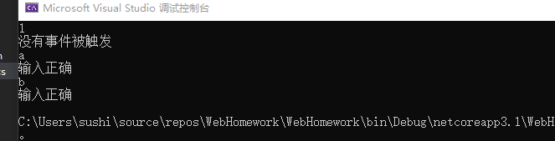

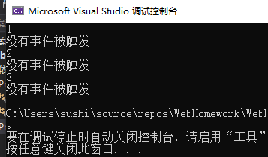

代码附录：

5.

using System;

namespace WebHomework

{

class student

{

public string Sid

{

get;

set;

}

public string Major

{

get;

set;

}

public string Data

{

get;

set;

}

public override string ToString()

{

return "Sid : " + Sid+" Major : "+ Major + " Date: " + Data ;

}

}

class Program5

{

static void Main(string[] args)

{

student s = new student();

s.Sid = Console.ReadLine();

s.Major = Console.ReadLine();

s.Data = Console.ReadLine();

Console.WriteLine(s.ToString());

}

}

}

6.

using System;

using System.Collections.Generic;

using System.Text;

namespace WebHomework

{

class Pub

{

char inChar;

public delegate void eventHandler();

public event eventHandler inputEventAB;

public void setVal(char inputX)

{

inChar = inputX;

if(inChar == 'a' || inChar == 'b')

{

inputEventAB();

}

else

{

Console.WriteLine("没有事件被触发");

}

}

}

class Sub

{

public void inputAB()

{

Console.WriteLine("输入正确");

}

}

class Program6

{

static void Main(string[] args)

{

Pub pub = new Pub();

Sub sub = new Sub();

pub.inputEventAB += new Pub.eventHandler(sub.inputAB);

pub.setVal(Console.ReadLine()[0] );

pub.setVal(Console.ReadLine()[0]);

pub.setVal(Console.ReadLine()[0]);

}

}

}